**26. Язык разметки XAML**

Задание №1: В каждом задании создать XML файл состоящий минимум из 7 элементов. WPF по примеру. Дополнительно реализовать Форму добавления записи в XML Файл. Добавить прокрутку элемента TextBlock для вывода информации. Проверку доступности кнопок если XML файл не выбран.

Листинг программы:

<Window x:Class="Task.MainWindow"

xmlns="http://schemas.microsoft.com/winfx/2006/xaml/presentation"

xmlns:x="http://schemas.microsoft.com/winfx/2006/xaml"

Title="Библиотека" Height="370" Width="550">

<Grid>

<Grid.RowDefinitions>

<RowDefinition Height="Auto"/>

<RowDefinition Height="*"/>

<RowDefinition Height="Auto"/>

<RowDefinition Height="Auto"/>

</Grid.RowDefinitions>

<Grid.ColumnDefinitions>

<ColumnDefinition Width="328*"/>

<ColumnDefinition Width="197*"/>

</Grid.ColumnDefinitions>

<!-- Форма добавления книги -->

<StackPanel Grid.Row="0" Grid.Column="1" Margin="10,10,10,10">

<Label Content="Название книги:"/>

<TextBox x:Name="titleTextBox" Width="186" ToolTip="Название книги"/>

<Label Content="Автор:"/>

<TextBox x:Name="authorTextBox" Width="186" ToolTip="Автор"/>

<Label Content="Год издания:"/>

<TextBox x:Name="yearTextBox" Width="186" ToolTip="Год издания"/>

<Button x:Name="addButton" Content="Добавить книгу" Click="AddBook_Click"/>

</StackPanel>

<!-- Список книг -->

<ListBox x:Name="booksListBox" Grid.Column="0" Margin="10,10,10,30" Grid.RowSpan="3"/>

<!-- Поиск и удаление книги -->

<StackPanel Grid.Row="2" Grid.Column="1" Margin="10,0,10,5">

<Label Content="Поиск книги:"/>

<TextBox x:Name="searchTextBox" Width="186" ToolTip="Поиск книги"/>

<Button x:Name="searchButton" Content="Поиск книги" Click="SearchBook_Click"/>

<Label Content="Удаление книги:"/>

<TextBox x:Name="deleteTextBox" Width="186" ToolTip="Удаление книги"/>

<Button x:Name="deleteButton" Content="Удалить книгу" Click="DeleteBook_Click"/>

</StackPanel>

<!-- Кнопки управления -->

<Button x:Name="loadXmlButton" Content="Загрузить XML" Click="LoadXml_Click" Grid.Column="1" Margin="103,133,10,30" Grid.Row="2"/>

<Button x:Name="saveXmlButton" Content="Сохранить XML" Click="SaveXml_Click" Grid.Column="1" Margin="10,133,103,30" Grid.Row="2"/>

</Grid>

</Window>

using Microsoft.Win32;

using System;

using System.Linq;

using System.Windows;

using System.Xml.Linq;

namespace Task

{

public partial class MainWindow : Window

{

private XDocument libraryXml;

public MainWindow()

{

InitializeComponent();

}

private void AddBook_Click(object sender, RoutedEventArgs e)

{

if (string.IsNullOrWhiteSpace(titleTextBox.Text) || string.IsNullOrWhiteSpace(authorTextBox.Text) || string.IsNullOrWhiteSpace(yearTextBox.Text))

{

MessageBox.Show("Пожалуйста, заполните все поля.");

return;

}

if (libraryXml == null)

{

libraryXml = new XDocument(new XElement("Библиотека"));

}

libraryXml.Root.Add(new XElement("Книга",

new XElement("Название", titleTextBox.Text),

new XElement("Автор", authorTextBox.Text),

new XElement("ГодИздания", yearTextBox.Text)));

booksListBox.Items.Add(titleTextBox.Text);

titleTextBox.Clear();

authorTextBox.Clear();

yearTextBox.Clear();

}

private void LoadXml_Click(object sender, RoutedEventArgs e)

{

OpenFileDialog openFileDialog = new OpenFileDialog();

openFileDialog.Filter = "XML files (*.xml)|*.xml";

if (openFileDialog.ShowDialog() == true)

{

libraryXml = XDocument.Load(openFileDialog.FileName);

booksListBox.Items.Clear();

foreach (XElement book in libraryXml.Root.Elements("Книга"))

{

booksListBox.Items.Add(book.Element("Название").Value);

}

}

}

private void SaveXml_Click(object sender, RoutedEventArgs e)

{

if (libraryXml != null)

{

SaveFileDialog saveFileDialog = new SaveFileDialog();

saveFileDialog.Filter = "XML files (*.xml)|*.xml";

if (saveFileDialog.ShowDialog() == true)

{

libraryXml.Save(saveFileDialog.FileName);

}

}

else

{

MessageBox.Show("Нет данных для сохранения.");

}

}

private void SearchBook_Click(object sender, RoutedEventArgs e)

{

string searchTitle = searchTextBox.Text;

var book = libraryXml.Root.Elements("Книга").FirstOrDefault(x => x.Element("Название").Value == searchTitle);

if (book != null)

{

MessageBox.Show($"Книга найдена: {book.Element("Название").Value}, {book.Element("Автор").Value}, {book.Element("ГодИздания").Value}");

}

else

{

MessageBox.Show("Книга не найдена.");

}

}

private void DeleteBook_Click(object sender, RoutedEventArgs e)

{

string deleteTitle = deleteTextBox.Text;

var book = libraryXml.Root.Elements("Книга").FirstOrDefault(x => x.Element("Название").Value == deleteTitle);

if (book != null)

{

book.Remove();

booksListBox.Items.Remove(deleteTitle);

MessageBox.Show("Книга удалена.");

}

else

{

MessageBox.Show("Книга не найдена.");

}

}

}

}

Анализ результатов:

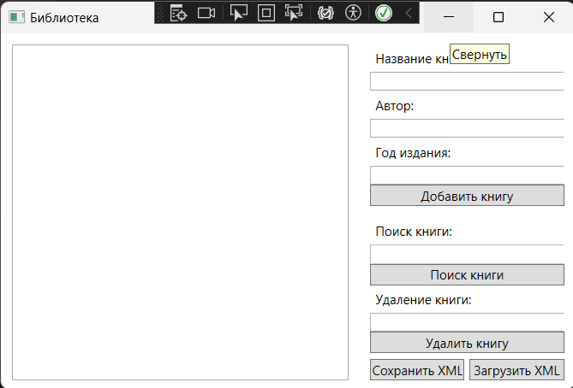

Рисунок 26.1 – Результат работы программы